Technická specifikace

Název akce: III/11214 Šebíř, hráz rybníka - Vracovice

Místo realizace: silnice III/11214 Šebíř, hráz rybníka – Vracovice v okr.Benešov

Staničení : 1,500 – 2,800, průměrná šířka silnice je 5,5 m, celk. plocha 7 150 m²

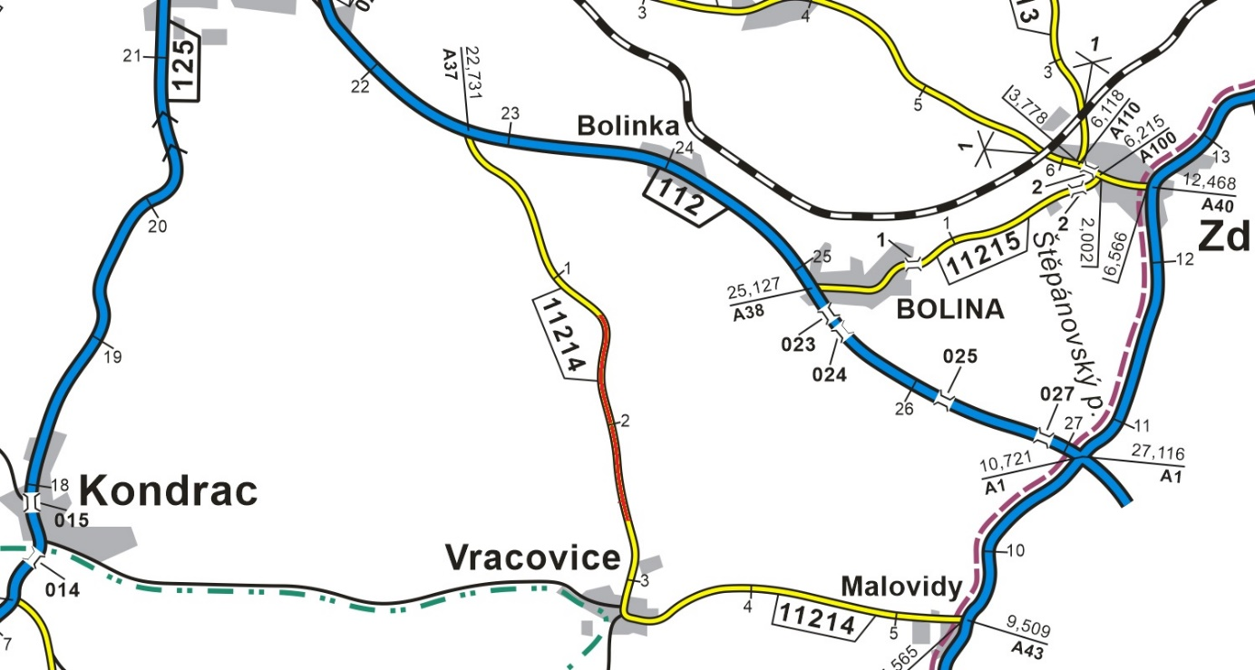

Popis součastného stavu:
Jedná se o komunikaci III. třídy. Komunikace je v nevyhovujícím stavu, je značně poškozena provozem těžké zemědělské techniky a nákladní dopravy. Povrch komunikace vykazuje plošné deformace, hloubkové koroze, síťové, mozaikové, příčné a podélné trhliny, odlámané kraje, hrboly apod.

Základní popis akce:
Zadání stavebních prací na opravu povrchu komunikace III/11214.
Rozsah prací je specifikován v položkovém rozpočtu (Projektová dokumentace), který je nedílnou součástí této přílohy.

Technologie opravy :
Bude provedeno v místech napojení odfrézování stávajícího živičného krytu v tl. do 60mm, bude provedeno čištění samosběrem, spojovací postřik, vyrovnávka ACL 16 v celé ploše, spojovací postřik a pokládka ACO 11 v tl. 50 mm, sanace, seřezání krajnic, hloubení a úprava příkopů, dosypání krajnic, návrh a projednání včetně realizace DIO, zajištění ohlášení stavby, stavebního povolení.
Veškeré provedené práce budou dle platných norem ČSN, TP.

Záruční doba: dle smlouvy

Platební podmínky:
Faktura bude vystavena po kompletním dokončení stavebních prací a po předání řádně vedených dokladů ( stavební deník, zkoušky, atesty, apod.) na základě předávacího protokolu.

Termín realizace: předpoklad do 30.11.2022

Přílohy: Položkový rozpočet s výkazem výměr - (Projektová dokumentace)

Fotodokumentace

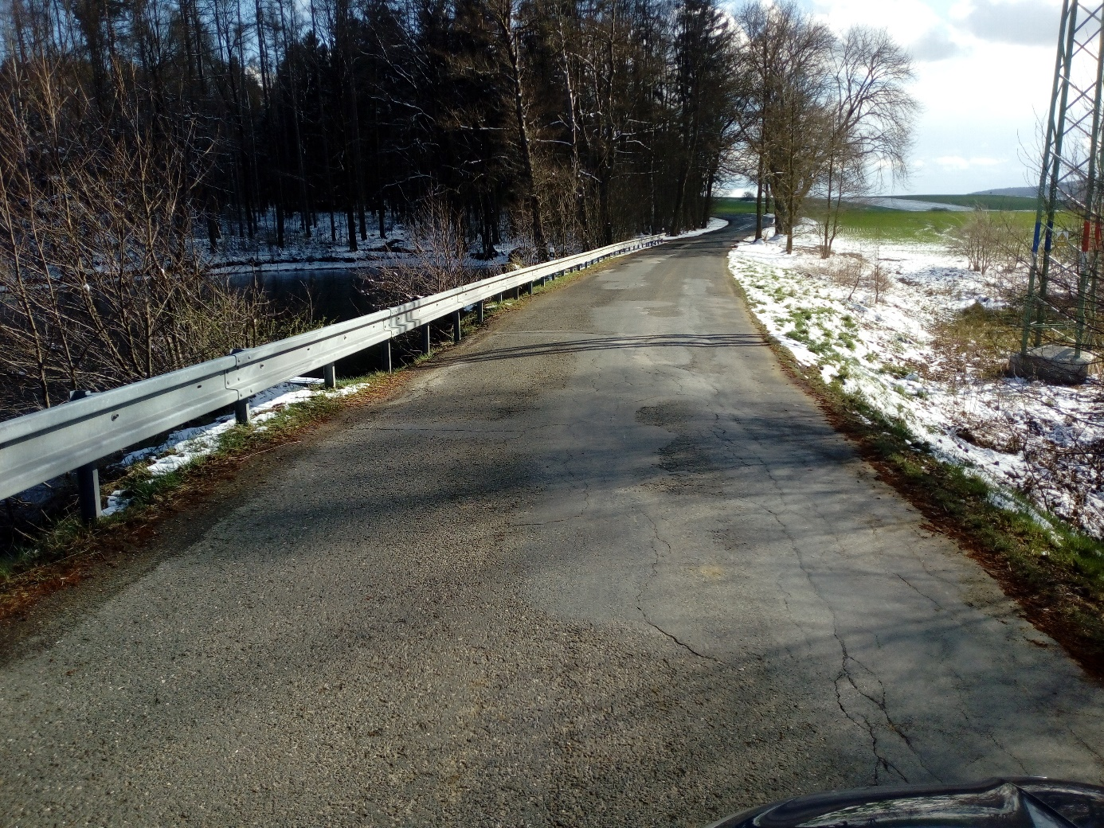

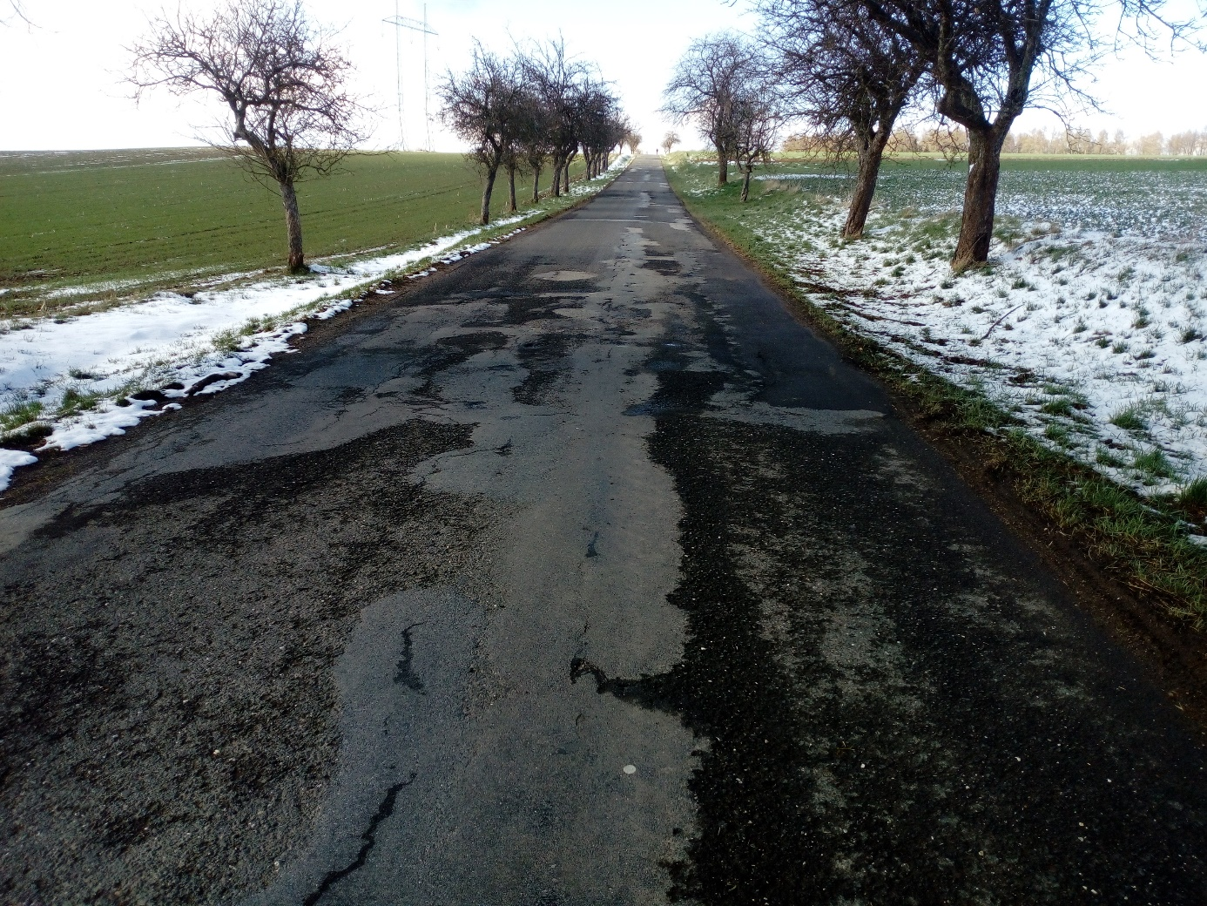

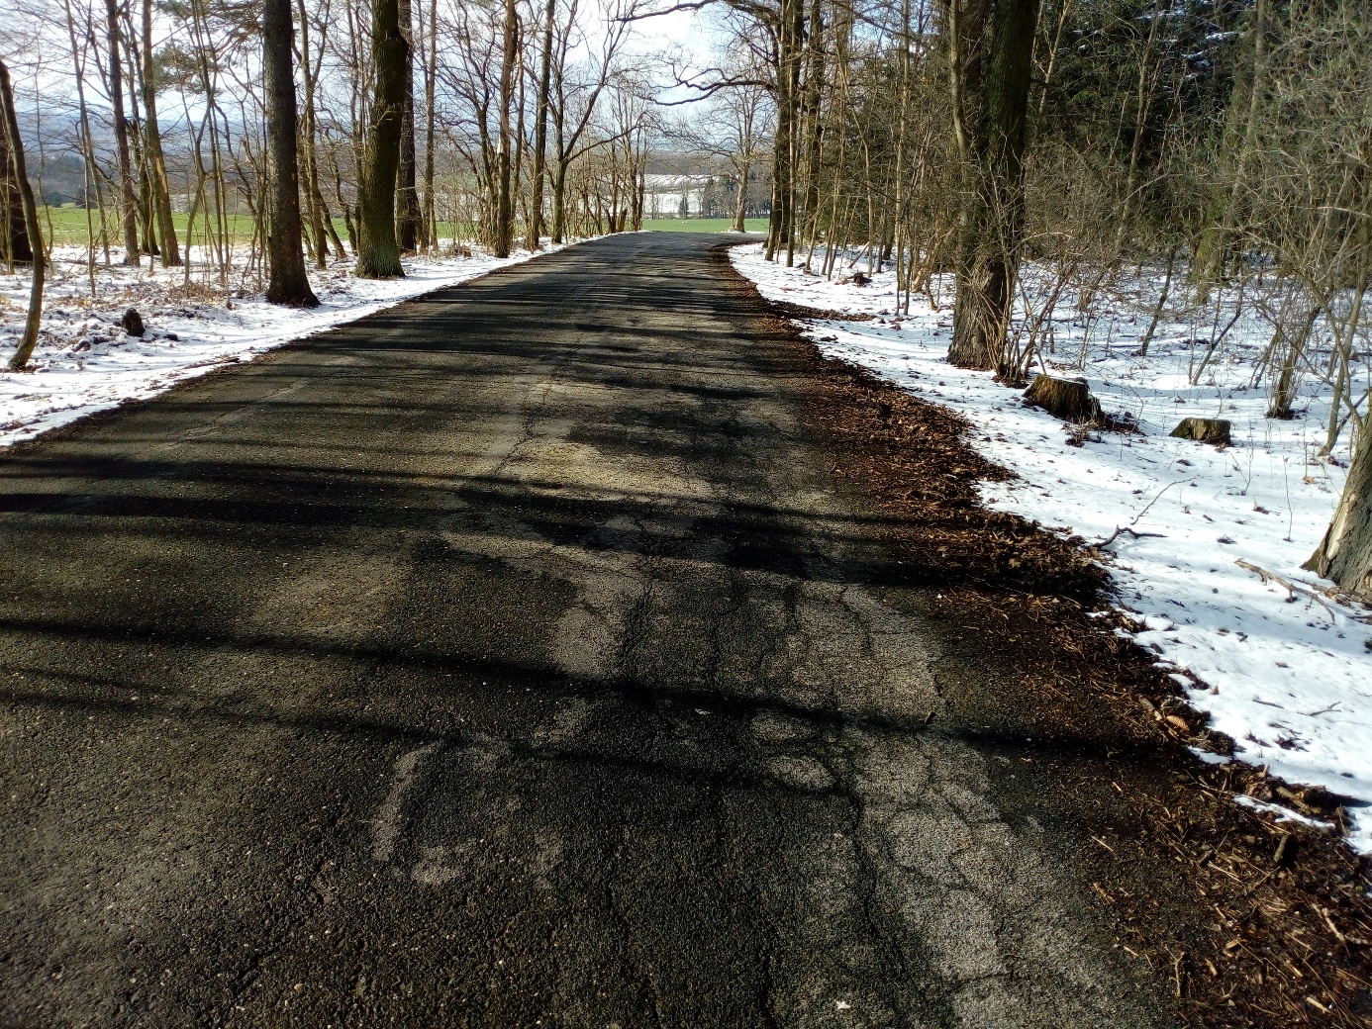

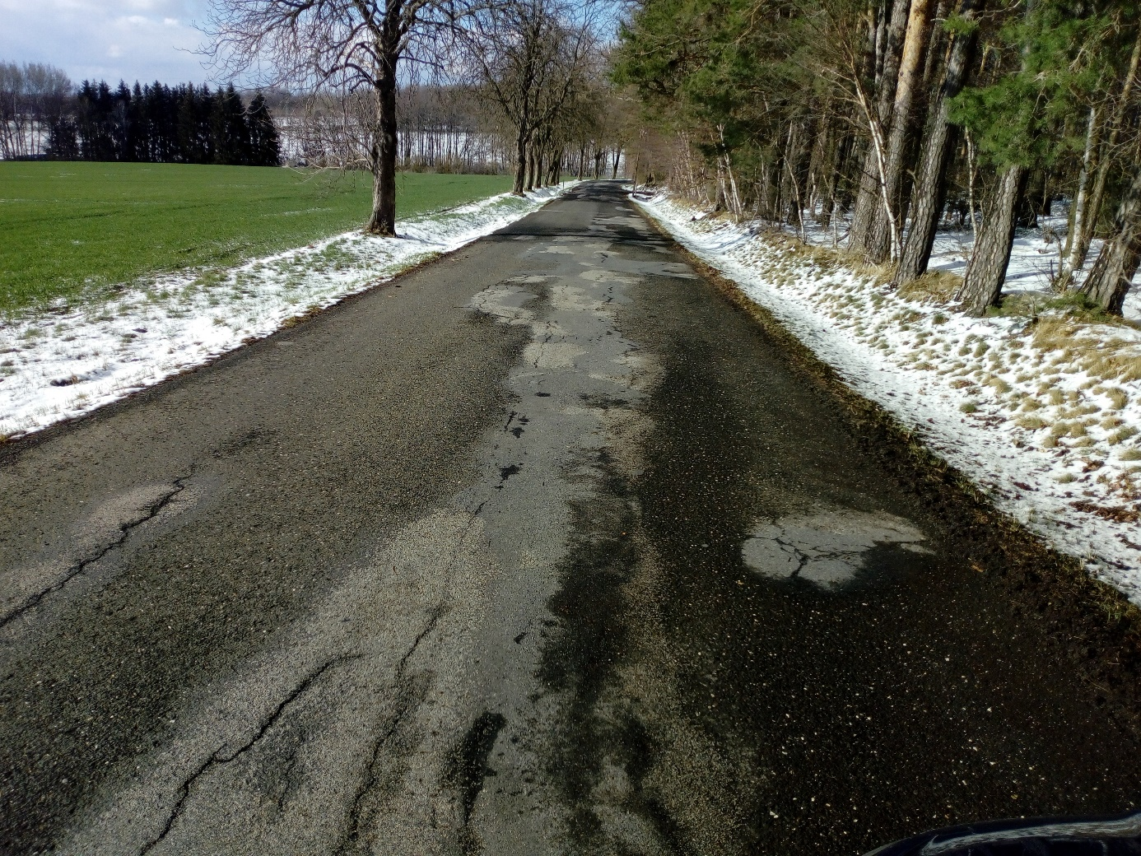

Kontakty :

Vedoucí oblasti Benešov:
Jiří Brzoň, e-mail: jiri.brzon@ksus.cz, tel.: 601 571 016

Oblastní provozní technik, vedoucí TSÚ – zástupce vedoucího oblasti:
JUDr. Luděk Beneš, e-mail: ludek.benes@ksus.cz, tel.: 725 144 165

Provozní cestmistr:
Vít Bareš , e-mail: vit.bares@ksus.cz, tel.: 724 316 181

Správní cestmistr :
Miluše Hrejzková, e-mail: miluse.hrejzkova@ksus.cz, tel.:724 364 630

Krajská správa a údržba silnic Středočeského kraje, příspěvková organizace, Zborovská 11, 150 21 Praha 5

Zpracoval: Vít Bareš

